題目：手機
報告者：張儷馨、陳鈺婷
前言:因為我們天天碰手機，卻不知道手機的來源，所以想藉由這次的報告，讓大家了解為什麼有人要發明手機，而發明手機到底有什麼好處，讓我們一起探討下去。

手機的演變：第一代手機（1G）是指模擬的行動電話，最先研製出大哥大的是美國摩托羅拉公司的。由於當時的電池容量限制和模擬調製技術，需要碩大的天線和集成，電路的發展狀況等等制約，這種手機外表四四方方，只能成為可移動但不便攜帶。很多人稱呼這種手機為「磚頭」。圖1：1G手機
第二代手機（2G）也是最常見的手機。通常這些手機使用PHS，GSM或者CDMA這些十分成熟的標準，具有穩定的通話質量和合適的待機時間。在第二代中為了適應數據通訊的需求，一些中間標準也在手機上得到支持，例如支持彩信業務的GPRS和上網業務的WAP服務，以及各式各樣的Java程式等。
圖2：2G手機
第三代手機（3G）一般來說，3G是指將無線通訊與網際網路等多媒體通訊結合的新一代通訊系統。它能夠處理圖像、音樂、視頻流等多種媒體形式，提供包括網頁瀏覽、電話會議、電子商務等多種資訊服務的系統。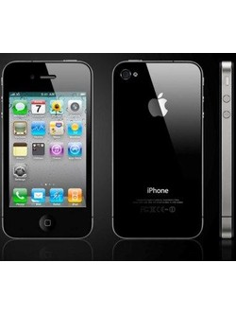圖3：3G手機
手機發明者馬丁‧庫帕的由來： 1973年4月的一天，一名男子站在紐約街頭，掏出一個約有兩塊磚頭大的無線電話，並打了一通，引得過路人紛紛駐足側目。這個人就是手機的發明者馬丁‧庫帕。當時，庫帕是美國著名的摩托羅拉公司的工程技術人員。
到今年4月，手機已經誕生整整30周年了。這個當年科技人員之間的競爭產物現在已經遍地開花，給我們的現代生活帶來了極大的便利。
馬丁．庫帕今年已經74歲了，他在摩托羅拉工作了29年後，在硅谷創辦了自己的通訊技術研究公司。目前，他是這個公司的董事長兼首席執行官。馬丁·庫帕當時的想法，就是想讓媒體知道無線通訊———特別是小小的移動通訊手機———是非常有價值的。另外，他還希望能激起美國聯邦通訊委員會的興趣，在摩托羅拉同AT＆T的競爭中。
一直到了60年代末期，AT＆T和摩托羅拉這兩個公司才開始對這種技術感興趣起來。當時，AT＆T出租一種體積很大的移動無線電話，客戶可以把這種電話安在大卡車上。AT＆T的設想是，將來能研製一種移動電話，功率是10瓦，就利用卡車上的無線電設備來加以溝通。庫帕認為，這種電話又大又重，根本無法移動讓人帶著走。於是，摩托羅拉就向美國聯邦通訊委員會提出申請，要求規定移動通訊設備的功率，只應該是一瓦，最大也不能超過三瓦。事實上，今天大多數手機的無線電功率，最大只有500毫瓦。
從1973年手機註冊專利，一直到1985年，才誕生出第一台現代意義上的、真正可以移動的電話。它是將電源和天線放置在一個盒子中，重量達3公斤，非常重而且不方便，使用者要像背包那樣背著它行走，所以就被叫做“肩背電話”。
與現在形狀接近的手機，誕生於1987年。與“肩背電話”相比，它顯得輕巧得多，而且容易攜帶。儘管如此，其重量仍有大約750克，與今天僅重60克的手機相比，像一塊大磚頭。
從那以後，手機的發展越來越迅速。1991年時，手機的重量為250克左右；1996年秋，出現了體積為100立方釐米、重量100克的手機。此後又進一步小型化、輕型化，到1999年就輕到了60克以下。也就是說，一部手機比一枚雞蛋重不了多少了。
除了質量和體積越來越小外，現代的手機已經越來越像一把多功能的瑞士刀了。除了最基本的通話功能，新型的手機還可以用來傳簡訊、上網、玩遊戲、拍照、聽音樂，甚至可以看電影！這是最初的手機發明者所始料不及的。
在通訊技術方面，現代手機也有著明顯的進步。當庫帕打世界第一通移動電話時，他可以使用任意的電磁頻段。事實上，第一代模擬手機就是靠頻率的不同來區別不同用戶的不同手機。第二代手機—GSM系統則是靠極其微小的時差來區分用戶。到了今天，頻率資源已明顯不足，手機用戶也呈幾何級數迅速增長。於是，更新的、靠編碼的不同來區別不同的機的CDMA技術應運而生。應用這種技術的手機不但通話質量和保密性更好，還能減少輻射，可稱得上是“綠色手機”。
手機未來發展：
發展一：多功能手機領先市場，綜合功能不斷增強人的多方面需求，使手機功能從剛問世時僅有的語音功能豐富到了今天的多媒體應用以及商務、娛樂應用。未來的手機必將是滿足多種需求的複合體。
趨勢二：技術含量加速上昇，實用性日益提高這裡，我們所說的技術含量範圍很廣。以照相功能為例，我們知道，照相功能是否完善不僅僅取決於像素，還包括影響取像水平、圖片通信品質、圖片數量以及圖片沖印效果等各種因素。照相手機功能的完善需要各個部分的協調發展。
手機技術含量的不斷上升在整體性能上，就是其實用性的不斷提高。
趨勢三：整體價格持續走低，更新換代加速，市場逐步分化手機普及的一個重要原因就是它的平均價格在不斷下降，逐步成為日常消費品。同時，我們也發現，高端手機一般都是新推出的高技術含量手機，一旦有新品推出，價格就會下跌。而且，手機的生命周期在縮短，更新換代也在加速。

手機的外型：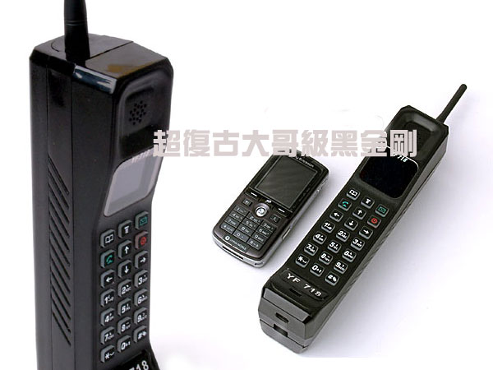←1983年
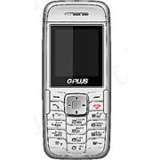←1995年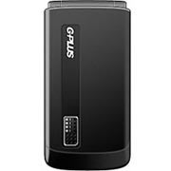←2002年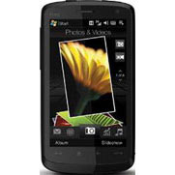←2011年

心得:
第一次做報告不知道做的好不好，幸好有同伴的幫忙，讓我體會報告的意義。
原來手機的來源是我們都不曾去了解，每個人天天都和手機相處，卻都不知道它
來自哪裡誰發明的。有了這次的報告讓我們比別人先知道手機的意義在哪裡。

網址：http://www.arclink.com.tw/mobile/

